HƯỚNG DẪN CÀI ĐẶT DMC WEB SERVER
- Các bước cần thực hiện:

1.Tạo USB Boot cài đặt win server 2012

2. Cài đặt win server 2012 (Ten may: DMCServer)

3. Cài đặt SQL server 2008 R2 (DMCServer\SQLEXPRESS)

Sau khi cai dat xong: Copy 2 thu muc vao o C:
- C:\ DMCIntranet (Thu muc chua ctrinh WEB)
- C:\SQL Online (Thu muc chua CSDL-SQL Data)

4. Cài đặt sql server management studio

5. Attach database (cơ sở dữ liệu)

6. Cài đặt IIS 8.0 chạy trang web

7. Thiet Lap IIS Cho web Dang Minh va chay thu

- Hướng dẫn thực hiện

      - Hướng dẫn cài đặt windows server bằng USB
Trước khi thực hiện, người dùng cần chuẩn bị sẵn:
- USB có tối thiểu 4GB dung lượng trống.
- File ISO của bộ cài đặt Windows mà bạn đang muốn boot.
- Phần mềm tạo USB Boot - Rufus.

Cách thực hiện:
Bước 1: Bạn download Rufus nếu chưa có sẵn. Bên cạnh phiên bản cài đặt thông thường, Rufus cũng có phiên bản Portable. Hãy tải xuống bản Portable nếu bạn không muốn cài đặt phần mềm vào hệ thống.
Bước 2: Khởi động Rufus và cắm ổ USB vào máy tính. Bạn sẽ thấy ngay nó xuất hiện trong menu thả xuống phía trên cùng tại giao diện chính của Rufus. Khi thấy ổ đĩa, bạn nhấp vào nút Select.

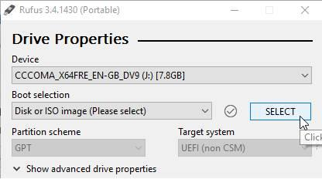
Cắm ổ USB vào máy tính và chọn Select tại giao diện chính của Rufus

Bước 3: Trong cửa sổ Browse, bạn đi tới nơi mình lưu trữ file ISO, nhấp vào đó và click Open.
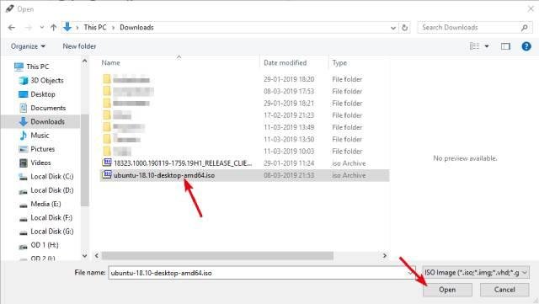
Mở file ISO
Bước 4: Đây là bước tùy chọn. Nếu muốn, bạn click vào biểu tượng dấu tích bên cạnh tùy chọn Boot Selection để tính toán và xem checksum MD5, SHA1 và SHA256 của file ISO. Điều này hữu ích để xác minh xem tệp ISO có bị lỗi ở đâu không.
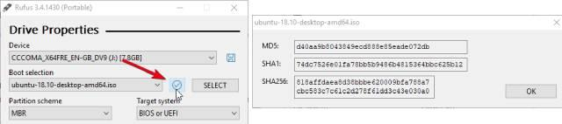
Kiểm tra file ISO

Bước 5: Chọn MBR từ menu Partition Scheme và BIOS or UEFI từ menu Target System. Nếu bạn đang cố gắng sử dụng USB boost này trên một hệ điều hành cũ, thì hãy tích vào tùy chọn Add fixes for old BIOSes bên dưới mục Advanced Drive Properties.

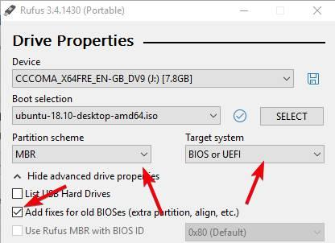
Chọn MBR từ menu Partition Scheme và BIOS or UEFI từ menu Target System

Bước 6: Đây là bước tùy chọn. Bạn có thể đổi tên của ổ USB tại trường Volume Label. Ngoài ra, bên dưới mục Advanced Format Options, bạn cần đảm bảo rằng tùy chọn Quick Format đã được đánh dấu tích. Cái tên đã nói lên tất cả, Quick Format định dạng ổ đĩa nhanh hơn bằng cách bỏ qua quá trình kiểm tra các thành phần xấu.
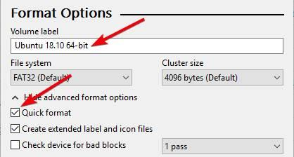
Chọn Quick Format
Bước 7: Sau đó, click vào nút Start.
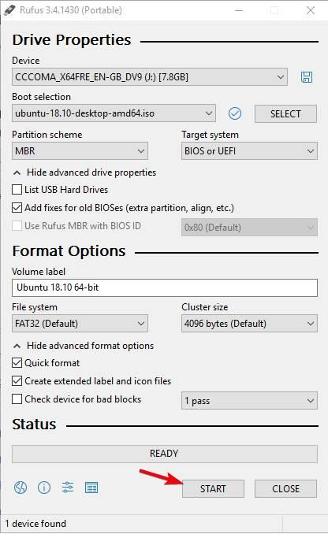
Click vào Start để bắt đầu tạo USB Boost

Bước 8: Phụ thuộc vào file ISO, Rufus có thể yêu cầu bạn download tệp bổ sung. Chẳng hạn như, để tạo ổ đĩa Ubuntu, Rufus nhắc bạn download phiên bản Syslinux mới. Chỉ cần click vào nút Yes và Rufus sẽ lo mọi việc còn lại.
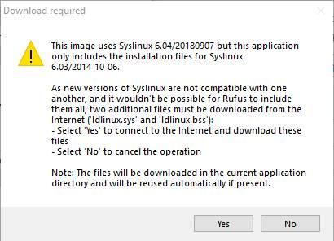
Rufus có thể yêu cầu bạn download file bổ sung

Bước 9: Trong cửa sổ tiếp theo, hãy chọn tùy chọn Write in ISO image mode (Recommended) và nhấp vào nút OK. Nếu nhìn thấy cảnh báo định dạng ổ đĩa, bạn chỉ cần chọn OK.
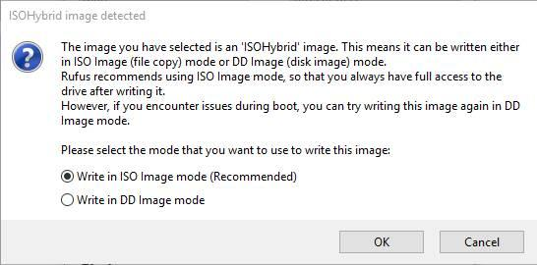
Chọn tùy chọn Write in ISO image mode

Bước 10: Ngay sau đó, Rufus bắt đầu tạo USB boost. Tùy vào ổ USB của bạn mà quá trình này có thể mất một thời gian để hoàn thành.
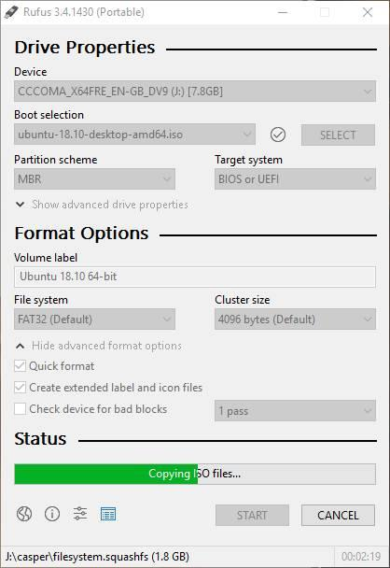
Chờ quá trình tạo USB Boost hoàn thành

Bước 11: Sau khi hoàn thành, bạn sẽ không nhìn thấy tin nhắn thông báo quá trình kết thúc, nhưng sẽ nghe thấy âm thanh báo hiệu và thanh tiến trình sẽ chuyển sang màu xanh hoàn toàn.
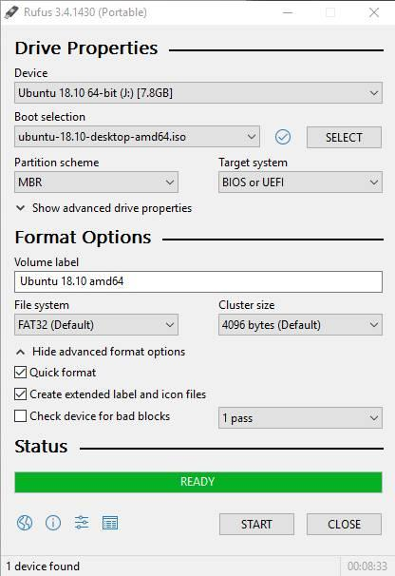
Hoàn thành quá trình tạo USB Boost
Chú ý:
- Nếu trong quá trình thực hiện mà các bạn thấy hiện ra thông báo lỗi 'The image is too big for the selected target', nghĩa là USB của bạn thiếu dung lượng trống, không đủ để chứa file ISO đã chọn. Lúc này cần kiếm một USB lớn hơn hoặc check lại dữ liệu bên trong đó.
- Cần sao chép dữ liệu trong USB trước khi thực hiện.
- Tắt hết các phần mềm diệt virus, tường lửa để chúng không tự động xóa file 'Autorun', gây lỗi và không thực hiện được thao tác tạo USB Boot.

      - Hướng dẫn cài đặt windows server bằng USB
1. Cấm USB đã tạo boot Windows Server 2012 vào và sau khi bạn nhận được thông báo sau, nhấn Enter để khởi động từ thiết lập.
2. Đợi một lúc cho đến khi thiết lập tải hết tất cả các tệp cần thiết (Tùy thuộc vào máy của bạn, nó sẽ mất vài phút).
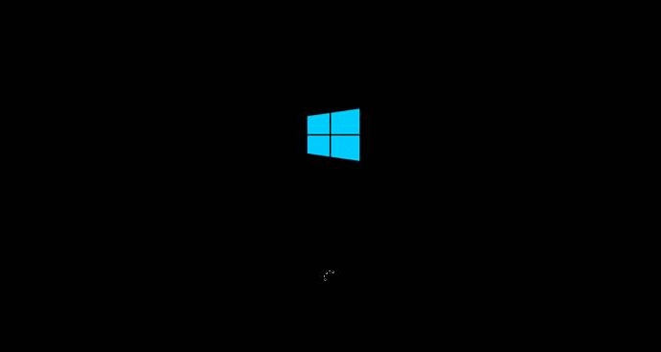
3. Sau khi các tập tin cài đặt được tải, thiết lập sẽ bắt đầu với màn hình sau đây. Bạn có thể thay đổi để đáp ứng nhu cầu của mình.
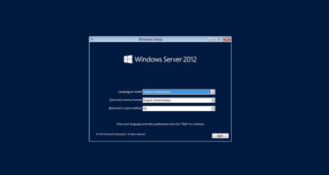
4. Click Next, bắt đầu cài đặt bằng cách click "Install now".
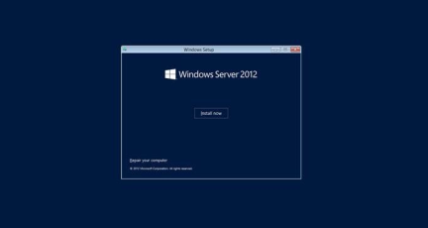
5. Bạn sẽ thấy màn hình sau, đợi cho đến khi nó tải xong.
6. Trong màn hình thiết lập sau, bạn sẽ thấy bốn tùy chọn. Chọn Windows Server 2012 DataCenter Evaluation (Server Với GUI).
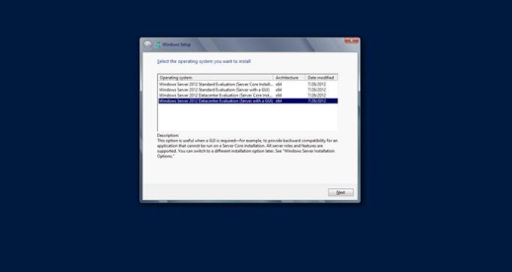
7. Sau khi bạn nhấp vào Next theo từ màn hình trước đó, Đọc License terms, đánh dấu vào "I accept the license terms" và nhấp vào Next.
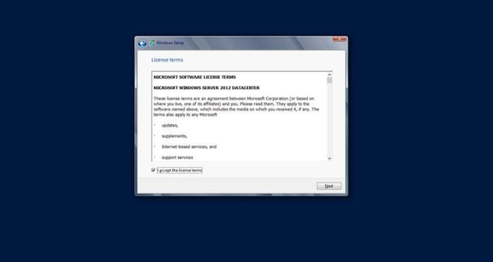
8. Bây bạn sẽ được yêu cầu cho ổ đĩa (hoặc phân vùng) bạn muốn cài đặt lên Windows. Ở đây tôi đang cài đặt nó trên một phân vùng tôi có ở đây.
LƯU Ý: Thao tác này sẽ xóa nội dung của phân vùng. Hoặc bạn tạo một phân vùng để cài đặt các cửa sổ trên, hoặc bạn có thể kiểm tra điều này trên một testing machine.
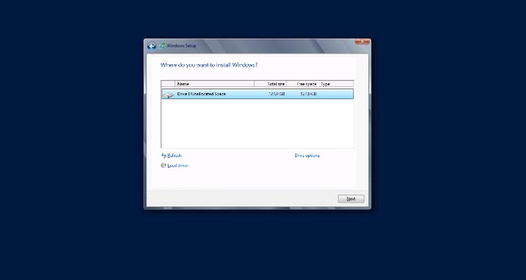
9. Bây giờ khi chúng tôi chọn phân vùng, nhấp next, bắt đầu thiết lập. Quá trình này có thể mất một lúc.
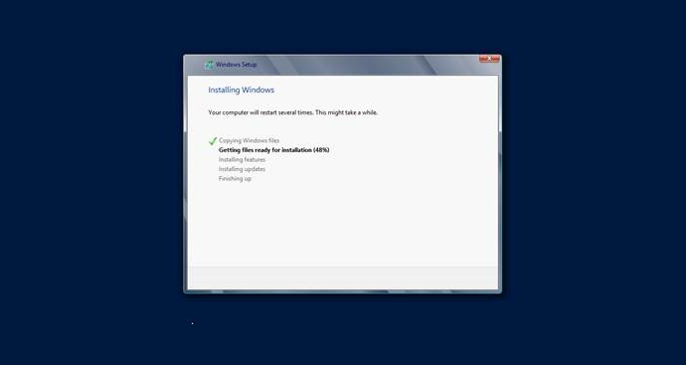
10. Khi quá trình cài đặt hoàn tất, nó sẽ khởi động lại và khởi động Windows Server 2012 lần đầu tiên. Sau đó, nó sẽ yêu cầu bạn thiết lập mật khẩu cho người dùng Quản trị viên.
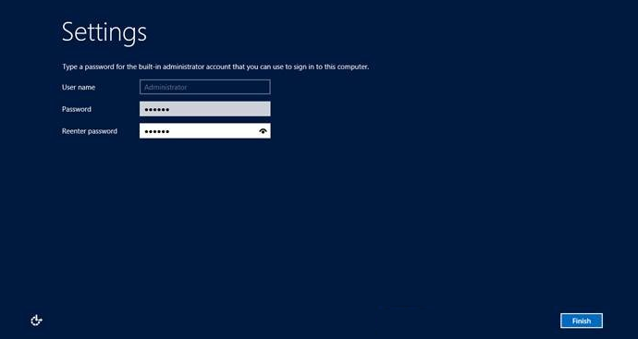
11. Quá trình thiết lập sẽ hoàn tất cài đặt của bạn, có thể mất vài phút.
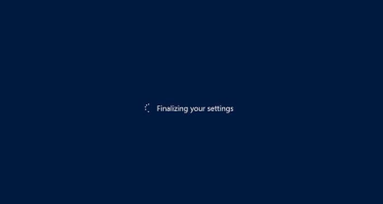
12. Khi quá trình cài đặt hoàn tất, bạn có thể đăng nhập lần đầu tiên vào Windows Server, nhấn Ctrl Alt Delete để đăng nhập và sử dụng mật khẩu bạn đã đặt trong quá trình thiết lập.
13. Khi bạn Log in, Windows Server 2012 sẽ hiển thị Server Manager.
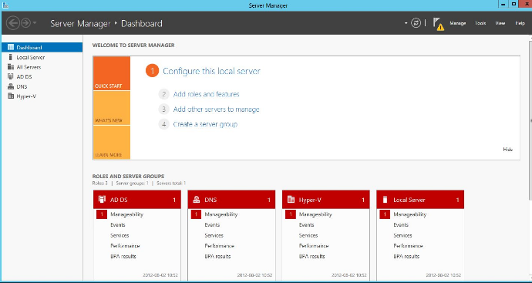
Vao Computer Property doi ten may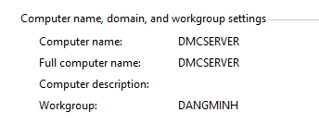
Chúc mừng bạn! Bây giờ bạn đã cài đặt thành công Windows server 2012 với Datacenter.

      - Hướng dẫn chi tiết cài đặt phần mềm SQL Server 2008 R2 FULL

- Bước #1:
Googgle: download sql server 2012
https://www.microsoft.com/en-au/download/details.aspx?id=29062

Bạn chỉ cần click double vào file vừa được download về. Để giao diện cài đặt phần mềm SQL 2008 R2 xuất hiện. Bạn cần đợi xíu để phần mềm được cài đặt nhé, khoảng 2 – 3 phút.
(Bạn nên để file cài đặt ngoài desktop để không gặp lỗi “The filename, directory name, or volume label syntax is incorrect“).
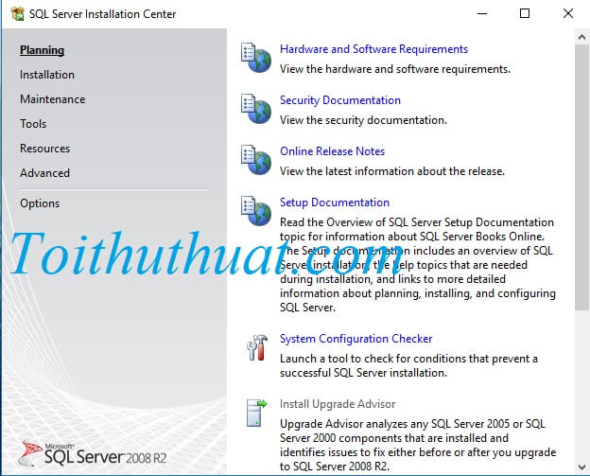
Giao diện cài đặt phần mềm SQL server 2008 R2
- Bước #2:
Bạn click vào dòng 2 bên trái “Installation” → Chọn “New installation or add features to an existing installaton”. Như hình bên dưới mình có minh họa.
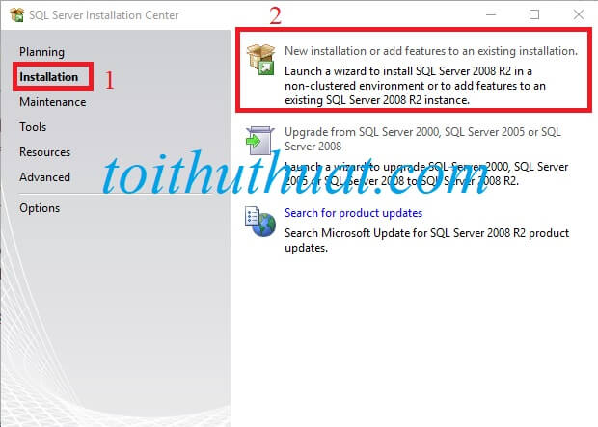
Để tiến hành quá trình cài đặt, bạn cần làm theo hướng dẫn nhé
- Bước #3:
Tiếp theo, bạn cần chọn vào ô vuông “I accept license terms” → Nhấn next → Đợi xíu để phần mềm cài đặt.
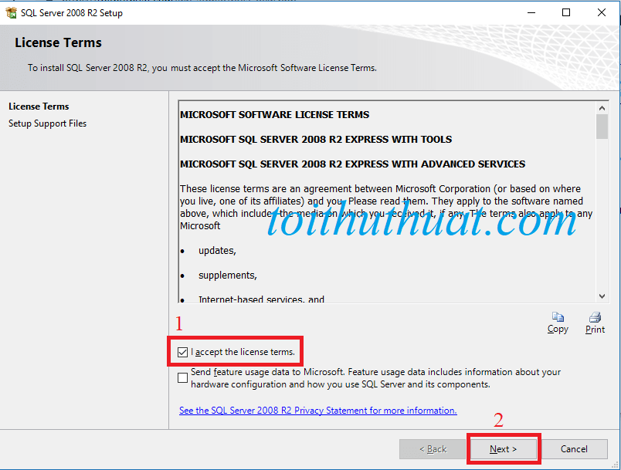
Tích chọn vào ô vuông, sau đó chọn next
- Bước #4:
Tiếp theo, bạn nhấn Next.. Sau đó sẽ hiện ra 1 bảng như hình dưới đây, sau đó đợi xíu để phần mềm kiểm tra xem có lỗi không.
Lưu ý: Khi cài đặt gặp lỗi “previous releases of microsoft visual studio 2008 failed“, bạn hãy gỡ cài đặt visual studio đang sử dụng. Sau khi cài sql xong rồi cài vs lại.
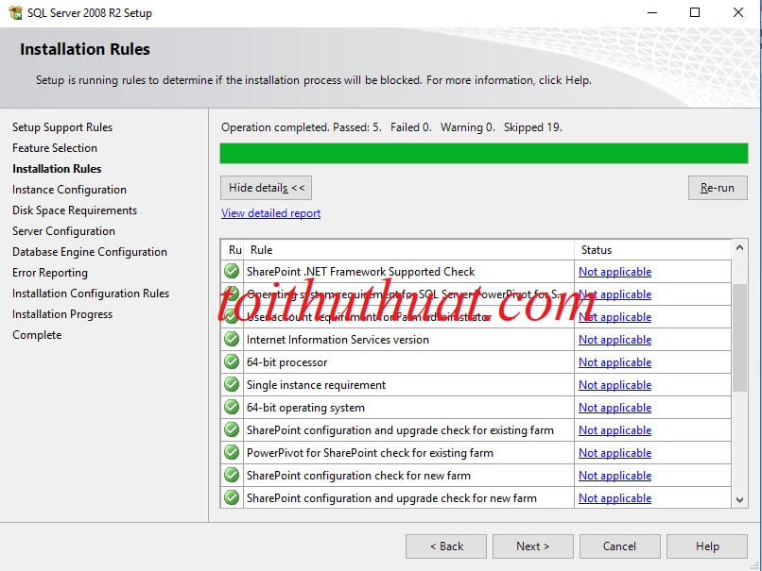
Bạn đợi xíu, để phần mềm kiểm tra xem có lỗi gì không
- Bước #5:
Bạn lại tiếp tục nhấn NEXT. Sau khi hiện ra 1 bảng như hình dưới, bạn cần chọn vào Ô “Named instance“..
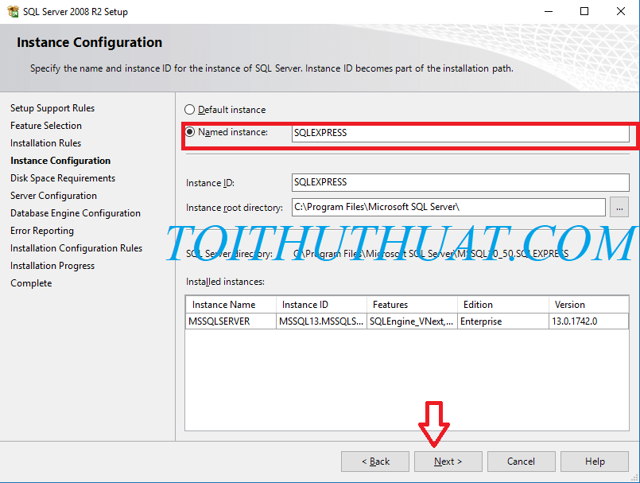
Chọn vào ô named instance để tiếp tục cài đặt SQL sever 2008 r2
- Bước #6:
Nhấn Next → Next → Chọn ô “Mixed Mode”, password bạn đặt gì cũng được, ở đây mình đặt 123.
Nếu bạn chưa có user thì chọn: ADD Current user.
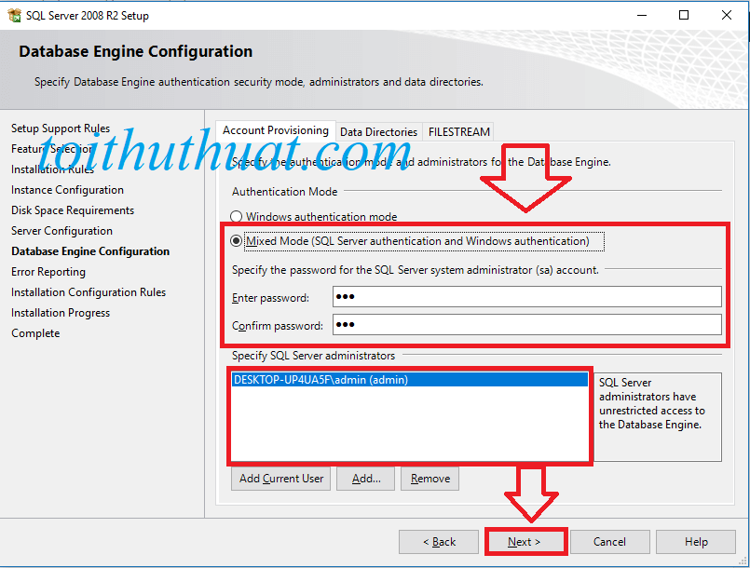
Đặt mật khẩu dễ nhớ xíu nha mọi người, không cần phức tạp đâu
- Bước #7:
Bạn tiếp tục nhấn Next → Next → Đợi xíu để hoàn thành quá trình cài đặt(cũng hơi bị lâu nhé :v).
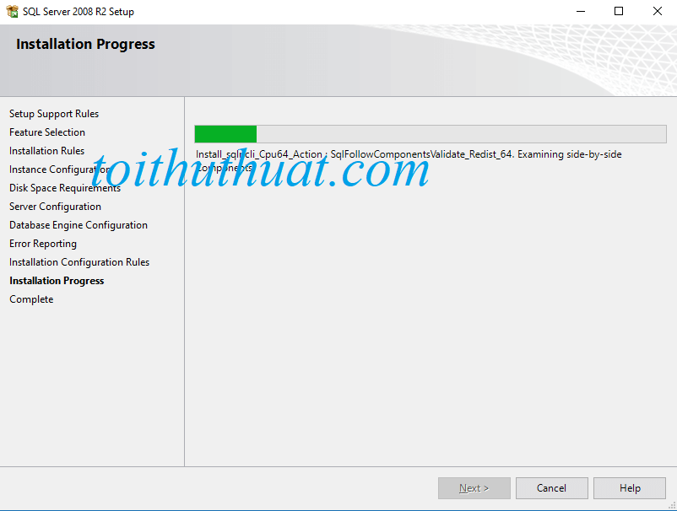
Đợi chắc 5p phần mềm mới cài đặt xong nhé mọi người ơi :v
- Bước #8:
Sau khi cài đặt xong, bạn chọn Close để tắt -_-. Mọi người hãy thử khởi động SQL Server Management Studio lên xem có gặp lỗi gì không nhé.
- Bước #9:

Sau khi cai dat xong: Copy 2 thu muc vao o C:
- C:\ DMCIntranet (Thu muc chua ctrinh WEB)
- C:\SQL Online (Thu muc chua CSDL-SQL Data)
      - Hướng dẫn cài đặt Microsoft SQL Server Management Studio

      - Hướng dẫn Attach Co so Du lieu vao SQL
Cách Attach database trong SQL Server 2012
- Đầu tiên, các bạn khởi động Microsoft SQL Server Management Studio, connect bang Window Authentication vào server.
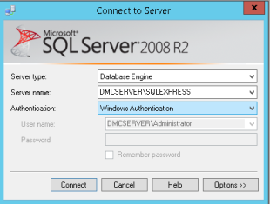
- Tao Login user dangminhvn password dangminhvn
- Trong Property cua SQL Server chon Secure – SQL Server and Window Authentication Mode
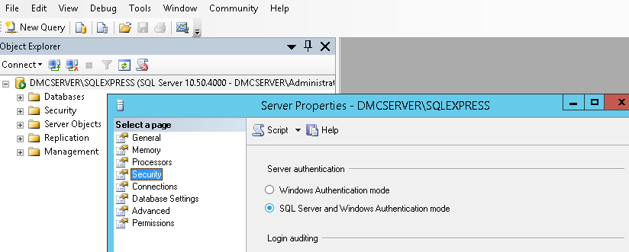
- Trong cây bên trái, click phải lên Mục Database -> Chọn Attach roi chon file trong C:\SQL Online
Lan Luot Chon Tuong Tu Cho Cac Databse Khac Con Lai
- Trở lại cửa sổ chinh, lúc này thông tin của database đã được thể hiện
- 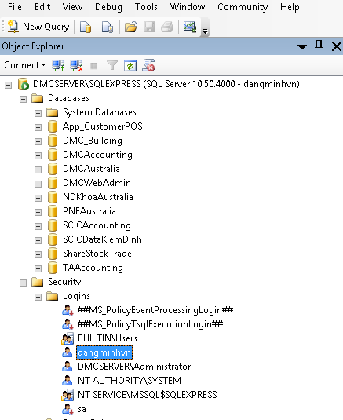
- Khoi dong lai SQL Server
- Thu Login bang user dangminhvn. Neu Log OK la da hoang tat

      - Hướng dẫn cài IIS 8.0 trên win server 2012

Bước 1 - Để cài đặt IIS, vào "Server Manager", sau đó vào Manage, rồi đến Add Roles and Features.

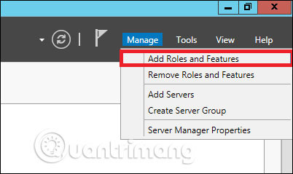

Bước 2 - Click vào Next trong cửa sổ như hình dưới đây.
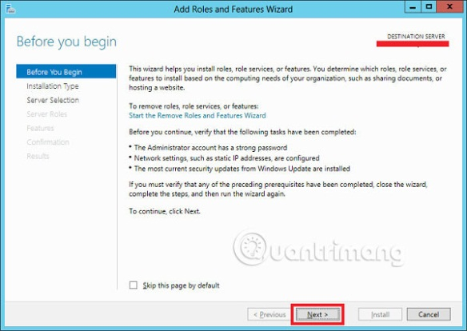
Bước 3 - Chọn tùy chọn Role-based or feature-based installation và sau đó nhấp vào Next.
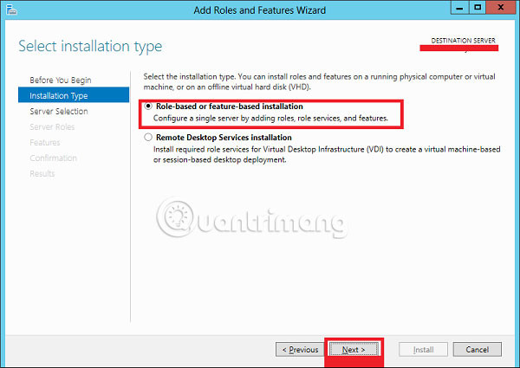
Bước 4 - Ví dụ này sẽ cài đặt một Local IIS vì nó sẽ chọn một máy chủ từ các server pool. Sau đó bấm vào Next.
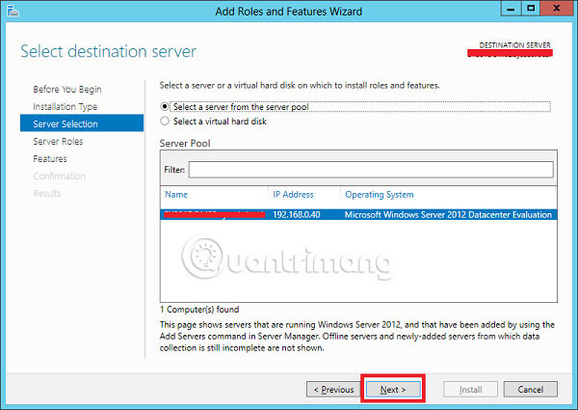
Bước 5 - Từ danh sách Roles, hãy chọn “Web server” (IIS) Server role, Doi voi web DMC can chon them .NET Frame Work 3.5 rồi bấm Next.
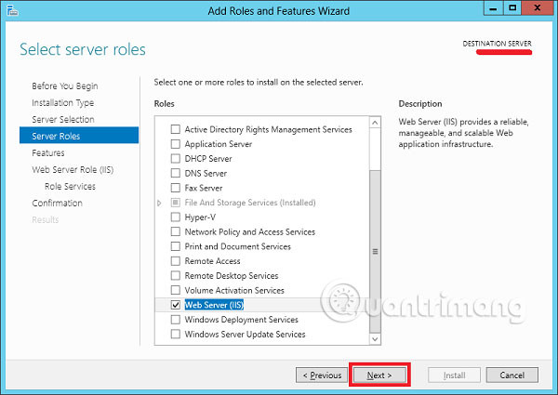
Bước 6 - Click Next.
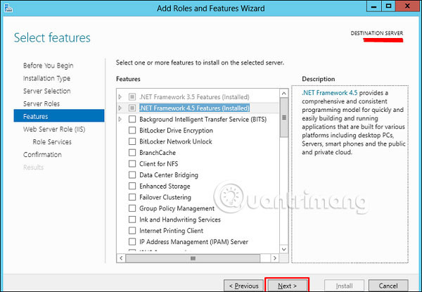
Bước 7 - Tiếp tục Click Next.
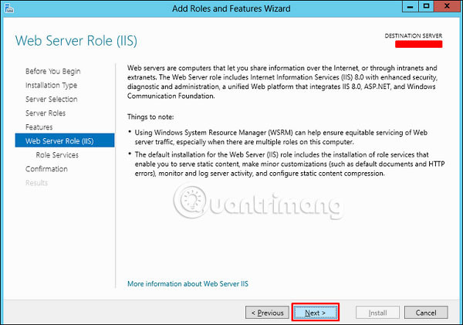
Bước 8 - Bạn có thể chọn tất cả các thiết lập mặc định hoặc tùy chỉnh chúng theo nhu cầu của bạn.
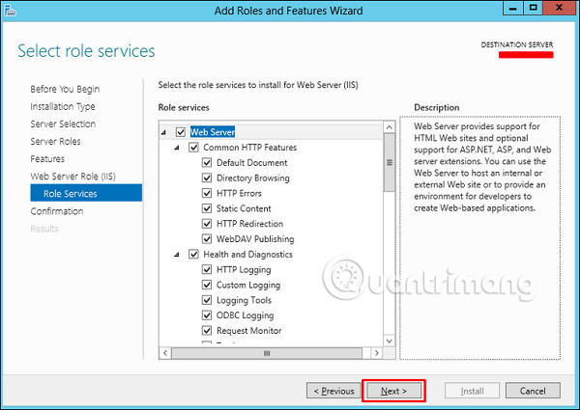
Bước 9 - Nhấp vào Install.
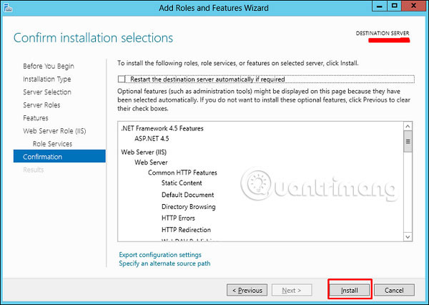
Bước 10 - Chờ cho đến khi Installation Wizard kết thúc. Khi nó được thực hiện xong, hãy nhấp vào Close.
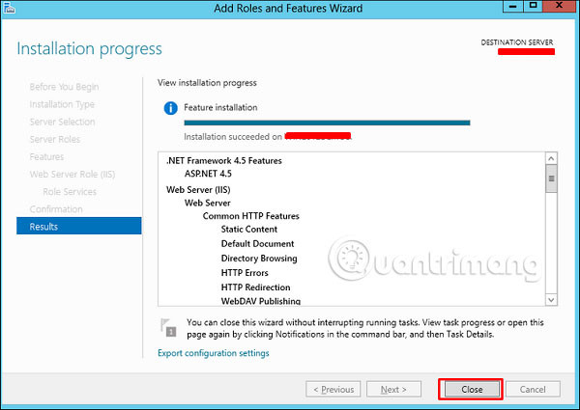
Bước 11 - Kiểm tra xem IIS của bạn đã được cài đặt đúng chưa. Điều này có thể được thực hiện bằng cách mở trình duyệt Internet của bạn và sau đó gõ http://localhost và sẽ thấy như ảnh chụp màn hình sau đây:
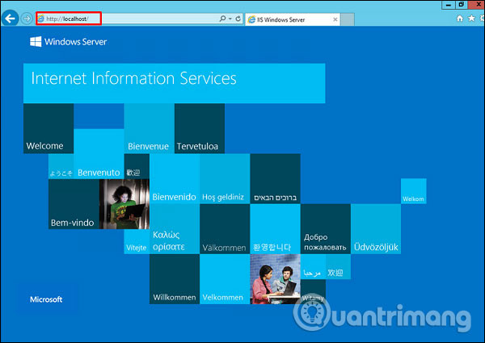

      - Thiet Lap IIS Cho web Dang Minh:
- Cai dat .NET Frame work 3.5 trong roles IIS
- To create a new Web site in IIS, follow these steps:
- Log on to the Web server computer as an administrator.
- Click Start, point to Settings, and then click Control Panel.
- Double-click Administrative Tools, and then double-click Internet Services Manager.
- Click Action, point to New, and then click Web Site.
- After the Web Site Creation Wizard starts, click Next.
- Type a description for the Web site.
This description is used internally to identify the Web site in Internet Services Manager only.
- Select the IP address to use for the site.
If you select All (unassigned), the Web site is accessible on all interfaces and all configured IP addresses.
- Type the TCP port number to publish the site on.
- Type the Host Header name (the real name that is used to access this site).
- Click Next.
- Either type the path to the folder that is holding the Web site documents or click Browse to select the folder C:\DMCIntranet, and then click Next.
- Select the access permissions for the Web site, and then click Next.
- Add security cho 2 System Web User la IUSR va IIS_IUSR vao thu muc Eb Goc C:\DMCIntranet
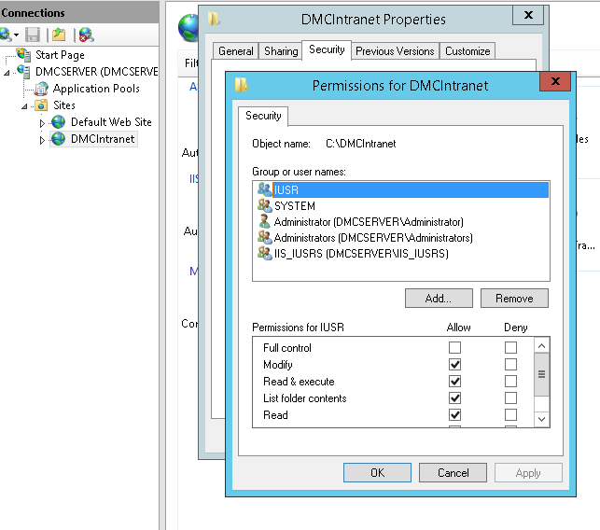
- Dat Enable 32 Bit Application : TRUE
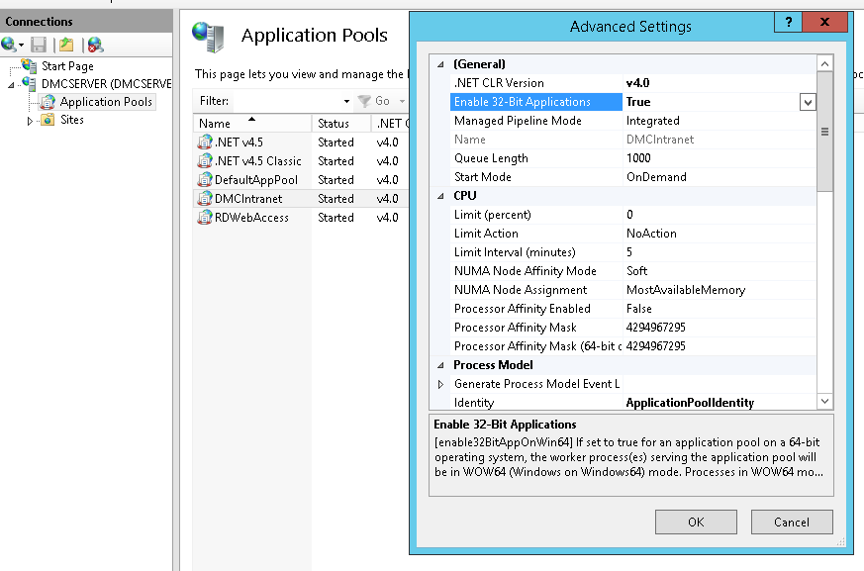
      - XU LY SU CO

      - Xu ly Khong In Preveiw duoc:
- Cai Dat Microsoft® System CLR Types for Microsoft® SQL Server® 2012
- Cai Dat MICROSOFT® REPORT VIEWER 2012 RUNTIME

HET

